OPER RADAR
PLANO MESTRE
Redesign e evolução das telas
Arquitetura, regras de produto, sequência aprovada e checklist vivo
Versão  1.0 | Data-base  29 ago 2026 | Responsável  Felipe Hilário
Telas consolidadas  3 | Etapa atual  Mercado por estado | Próxima tela  Mercado por cidade

REGRA DE GOVERNANÇA Este arquivo é a fonte oficial do redesenho. Uma tela só muda para APROVADA depois da confirmação explícita do gestor. Cada aprovação atualiza status, decisões, imagem de referência, pendências e histórico de versões.

Resumo executivo
O Oper Radar é um sistema de inteligência comercial para monitorar o mercado de caminhões e os concorrentes em todo o Brasil. Ele não é um ambiente de compra. A experiência deve transformar anúncios monitorados em leitura de oferta, preço, pressão competitiva, posicionamento regional e ação comercial para a SVD Seminovos.
- Três telas estão consolidadas: Visão estratégica, Mercado nacional e Mercado filtrado em Minas Gerais.
- A hierarquia de exploração é Brasil → região → estado → cidade → lojista → anúncio.
- Análise por modelo, lista de anúncios e perfil de lojista são aprofundamentos integrados; não viram novas áreas principais do menu.
- Minha Loja — SVD Seminovos permanece como base fixa de comparação em todo recorte.

1. Propósito e limites do produto

Objetivo
Dar ao gestor uma visão estratégica e comercial do mercado monitorado, permitindo entender onde estão os anúncios, quais modelos ganharam ou perderam preço, quem pressiona o mercado e como o estoque da SVD está posicionado diante de ofertas realmente comparáveis.

O sistema deve
- Monitorar oferta, entrada, permanência, alteração de preço e saída detectada dos portais.
- Comparar Brasil, região, estado, cidade, lojista e anúncio sem perder o contexto do filtro anterior.
- Calcular preço de mercado por grupos de veículos equivalentes, com mediana como medida principal.
- Manter a SVD Seminovos como referência fixa para posicionamento e decisões comerciais.
- Gerar insights estratégicos com evidências, amostra, período, confiança e caminho para abrir os anúncios que sustentam a leitura.
- Permitir perguntas livres ao Radar IA sobre o mercado efetivamente monitorado.

O sistema não deve
- Virar marketplace, catálogo de compra ou fluxo de negociação de veículos.
- Exibir fotos de veículos como elemento de navegação ou decisão.
- Comparar modelos diferentes como se pertencessem ao mesmo mercado.
- Tratar saída do portal como venda confirmada.
- Misturar FIPE com a mediana dos anúncios; FIPE é referência separada.
- Inventar causa, tendência, preço ideal ou recomendação sem dados históricos e amostra suficientes.

2. Arquitetura oficial
O menu principal permanece curto. Profundidade acontece dentro das áreas, por navegação contextual e breadcrumb.
Área | Objetivo | Conteúdo principal
Visão estratégica | Responder o que merece atenção agora. | Pulso do mercado, movimentos, prioridades e confiança.
Mercado | Explorar oferta, preço e concentração geográfica. | Brasil, região, estado, cidade, modelo, lojista e anúncios.
Concorrência | Entender quem está movimentando e pressionando cada mercado. | Ranking, perfis, estoque, preços, entradas, saídas e comparação.
Minha Loja | Posicionar a SVD contra grupos equivalentes. | Estoque, modelos, faixa de preço, alcance geográfico e ação comercial.
Radar IA | Responder perguntas e explicar evidências. | Camada global em balão; não é aba principal.
Configurações | Administrar conta, fontes, alertas e regras. | Área secundária no rodapé do menu.

Hierarquia de navegação
- Brasil: visão ampla e distribuição nacional.
- Região: concentração e comparação entre macrorregiões.
- Estado: modelos, cidades, faixas de preço e lojistas do estado.
- Cidade: recálculo completo do mercado local e concorrência da praça.
- Lojista: perfil, estoque, comportamento de preço, entradas e saídas detectadas.
- Anúncio: evidência individual e histórico monitorado, sem fotografia do veículo.
DECISÃO CORRIGIDA Depois da tela de Minas Gerais, a sequência linear continua em Mercado por cidade. A análise por modelo e a lista de anúncios são ramificações acionadas na própria tela, não uma sessão principal inventada.

3. Regras globais de filtros e comparação
Filtro | Regra | Comportamento
País | Brasil | Cobertura nacional; não limitar a PR, SC, RS e SP.
Geografia | Todas as regiões / estados / cidades | O filtro filho respeita a seleção do nível anterior.
Período inicial | Todo o período | Usa todo o histórico disponível do recorte.
Opções de período | Data personalizada; 1 ano; 120; 90; 60 dias | A lista é igual em todos os ambientes com filtro temporal.
Comparação automática | Período anterior equivalente | Aplica-se aos períodos fixos e personalizados; o gestor pode alterar.
Todo o período | Sem comparação | Não existe um período anterior completo equivalente.
Base | Minha Loja — SVD Seminovos | Permanece visível e fixa como referência competitiva.

Equivalência de mercado
Uma média só é útil quando compara caminhões do mesmo mercado. O grupo comparável deve combinar:
- categoria e tipo do veículo;
- marca e modelo normalizados;
- configuração e tração;
- ano ou faixa curta de anos;
- condição do veículo;
- carroceria/implemento, quando relevante;
- quilometragem, quando houver cobertura suficiente.
Mediana é a referência principal. Média, mínimo, máximo, P25–P75 e dispersão aparecem como contexto. O ticket geral é apenas leitura do mix e nunca substitui o preço de mercado do modelo.

Semântica visual
- Azul-marinho e cinza: valores, posições e diferenças estáticas contra Brasil, estado ou Minha Loja.
- Verde e vermelho: somente movimentos no tempo, como preço subiu ou caiu no período.
- Laranja: destaque da Minha Loja, prioridade ou ação principal.
- FIPE: referência separada, com rótulo e fonte explícitos.

4. Sistema visual
- Tipografia do aplicativo: Noto Sans, com no máximo dois pesos simultâneos por bloco.
- Dashboard claro, fundo branco/cinza quente, texto azul-marinho e laranja restrito.
- Grade de 12 colunas e alinhamentos contínuos entre filtros, indicadores e áreas analíticas.
- Ritmo de espaçamento baseado em 1,618: 8, 13, 21, 34 e 55 px.
- Divisórias finas, sombras mínimas, poucos cartões e nenhuma estética neon/glassmorphism.
- Desktop analítico como referência; adaptação mobile deve preservar filtros, contexto e retorno.
- Sem fotos de veículos em qualquer tela do produto.
TELA 1

Visão estratégica
Entregar um briefing executivo do mercado monitorado e priorizar decisões comerciais.
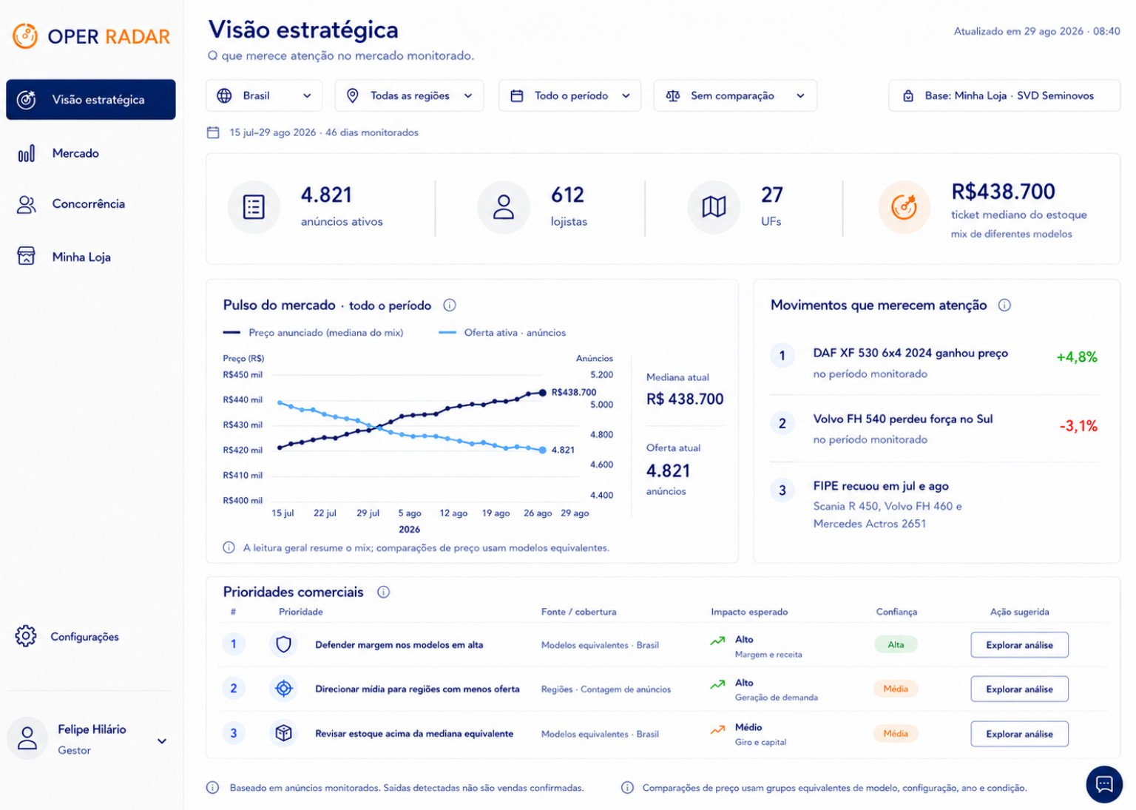
Situação  Design consolidado e aprovado como primeira tela. | Preservar  Base Minha Loja, filtros globais, KPIs, movimentos e prioridades comerciais. | Ainda validar  Implementação, responsividade, estados vazios/erro e conexão real dos insights ainda não foram validados neste redesenho.
TELA 2

Mercado nacional
Explorar oferta, preço e concentração dos anúncios monitorados em todo o Brasil.
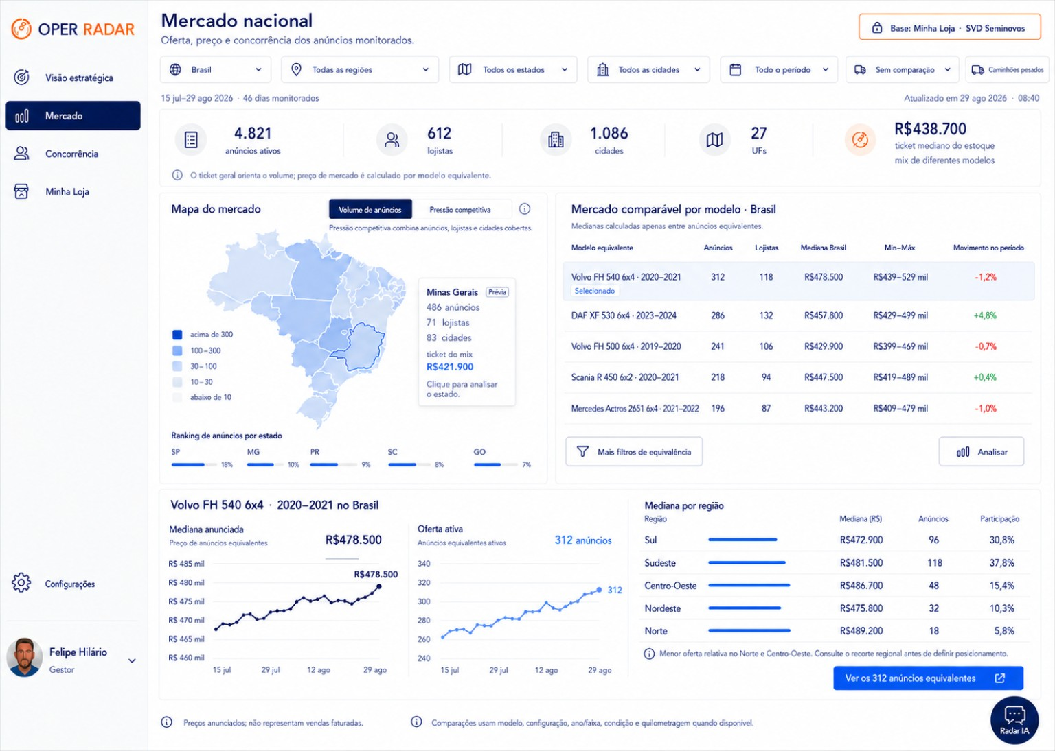
Situação  Design consolidado e aprovado como segunda tela. | Preservar  Mapa nacional, seleção de estado, tabela por modelo, mediana por região e acesso aos anúncios equivalentes. | Ainda validar  Comportamento dos cliques, carregamento, filtros encadeados e dados de produção ainda precisam de teste funcional.
TELA 3

Mercado / Sudeste / Minas Gerais
Recalcular a leitura para o estado selecionado e permitir aprofundar por cidade, modelo, lojista e anúncio.
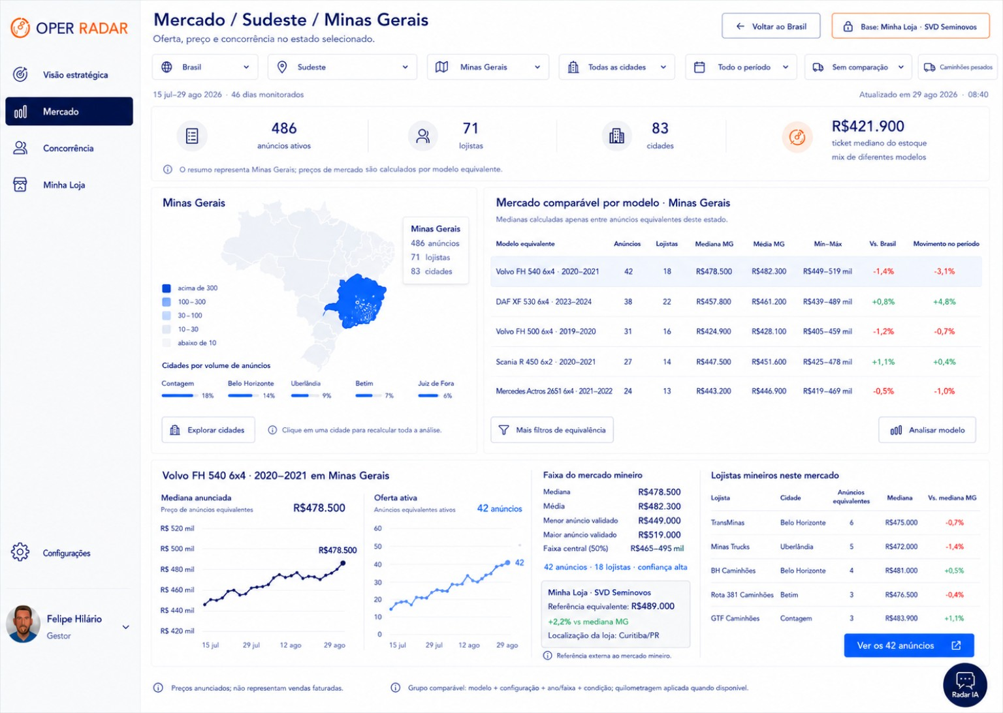
Situação  Design consolidado e aprovado como terceira tela. | Preservar  Breadcrumb, estado selecionado, ranking de cidades, comparáveis por modelo, faixa estadual, Minha Loja externa e lojistas mineiros. | Ainda validar  Antes da implementação, diferenças estáticas contra Brasil/MG devem usar cor neutra; verde/vermelho ficam reservados ao movimento temporal.

5. Sequência oficial de telas
A sequência abaixo separa áreas principais de aprofundamentos. A ordem de prototipação só muda mediante decisão registrada neste documento.
# | Tela / módulo | Status | Objetivo ou próximo critério
1 | Visão estratégica | APROVADA | Briefing executivo e prioridades.
2 | Mercado nacional | APROVADA | Mapa Brasil, modelos e regiões.
3 | Mercado por estado | APROVADA | Minas Gerais como estado demonstrativo.
4 | Mercado por cidade | EM ANDAMENTO | Próxima tela: recalcular mercado ao selecionar uma cidade.
5 | Análise integrada de modelo | PLANEJADA | Abrir a partir do modelo selecionado; não criar nova área do menu.
6 | Navegador de anúncios | PLANEJADA | Listar evidências do recorte, com busca e filtros, sem fotos.
7 | Detalhe do anúncio | PLANEJADA | Preço, especificações, lojista, localidade e histórico monitorado.
8 | Concorrência — visão geral | PLANEJADA | Ranking e movimentos dos participantes por recorte.
9 | Perfil do concorrente | PLANEJADA | Estoque, mix, preço, entradas e saídas detectadas.
10 | Comparador de concorrentes | PLANEJADA | Comparar participantes e Minha Loja em mercados equivalentes.
11 | Minha Loja — visão geral | PLANEJADA | Posicionamento do estoque da SVD contra o mercado.
12 | Minha Loja — modelo/item | PLANEJADA | Recomendação comercial baseada em equivalentes e geografia.
13 | Radar IA | PLANEJADA | Balão global, respostas com fonte, amostra e abertura da evidência.
14 | Alertas estratégicos | PLANEJADA | Mudanças relevantes, regras e preferências do gestor.
15 | Saúde dos dados | PLANEJADA | Cobertura, atualização, falhas, duplicidades e confiança.
16 | Configurações e conta | PLANEJADA | Usuários, fontes, permissões, preferências e método.

PRÓXIMO MARCO Tela 4 — Mercado por cidade. Ela deve nascer do clique em uma cidade da Tela 3, preservar todos os filtros e recalcular KPIs, modelos, lojistas e anúncios apenas daquela praça.

6. Checklist geral do projeto
Entrega | Situação | Evidência / próximo passo
Estratégia e escopo | CONCLUÍDO | Propósito, limites, áreas e base comparativa definidos.
Sistema visual | CONCLUÍDO | Dashboard claro, Noto Sans, grade 12 colunas e ritmo 1,618.
Regras de período | CONCLUÍDO | Todo o período, data personalizada, 1 ano, 120, 90 e 60 dias.
Regra de equivalência | CONCLUÍDO | Modelo/configuração/ano/condição e demais atributos relevantes.
Tela 1 — Visão estratégica | CONCLUÍDO | Referência visual anexada.
Tela 2 — Mercado nacional | CONCLUÍDO | Referência visual anexada.
Tela 3 — Mercado por estado | CONCLUÍDO | Referência visual anexada; ajuste de cor registrado.
Tela 4 — Mercado por cidade | EM ANDAMENTO | Definir conteúdo antes de gerar a imagem.
Demais telas | PENDENTE | Seguir a sequência oficial e revisar uma por vez.
Estados loading/vazio/erro | PENDENTE | Especificar por tela antes da implementação.
Responsividade | PENDENTE | Criar comportamento tablet/mobile após o desktop principal.
Mapa de dados e APIs | PENDENTE | Associar cada KPI, filtro e ação a fonte e endpoint reais.
Implementação frontend | NÃO VALIDADO | As imagens não comprovam que as telas existem no sistema.
Validação funcional | NÃO VALIDADO | Testar cliques, filtros, navegação, performance e permissões.

7. Gate de aprovação por tela
Nenhuma tela avança para aprovada apenas porque a imagem ficou bonita. O gate mínimo é:
- Objetivo da tela descrito em uma frase e ligado a uma área do produto.
- Origem e destino da navegação definidos; o botão Voltar preserva filtros e posição.
- Filtros, estado inicial e comparação seguem as regras globais.
- KPIs e agrupamentos possuem definição e fonte; dados de exemplo são identificados como demonstração.
- Comparações usam grupos equivalentes e Minha Loja como base quando aplicável.
- Cores separam movimento temporal de posição estática.
- Sem fotos de veículos e sem ações de compra.
- Estados de carregamento, vazio, erro, ausência de amostra e baixa confiança definidos.
- Revisão visual em grade, alinhamento e espaçamentos concluída.
- Aprovação explícita do gestor registrada.
- Documento mestre, checklist e histórico de versões atualizados.

8. Situação funcional real
DISTINÇÃO OBRIGATÓRIA As três imagens comprovam o planejamento visual. Elas não comprovam publicação, conexão com API, cálculo correto, permissões, responsividade ou funcionamento em produção.

Camada | Estado | Comprovação necessária
Planejamento visual | Aprovado | Três telas com referências anexadas.
Protótipo clicável | Não verificado | Nenhum fluxo foi executado nesta etapa.
Frontend implementado | Não verificado | Exige cruzamento com o repositório atual.
APIs e banco | Não verificado | Exige mapa de dados e teste por endpoint.
Publicação | Não verificado | Exige inspeção do ambiente publicado.
Uso operacional | Não verificado | Exige validação com dados reais e gestor.

9. Protocolo de atualização
- Antes de iniciar: consultar a última versão deste documento.
- Criar somente uma tela por ciclo.
- Revisar conteúdo, números, semântica visual e coerência com as telas aprovadas.
- Apresentar a tela ao gestor e aguardar decisão explícita.
- Se aprovada: anexar a imagem, atualizar status e registrar decisões e pendências.
- Se rejeitada: não contar a tela como realizada e registrar o motivo no histórico.
- Publicar uma nova versão do mesmo documento, preservando seu histórico.

10. Histórico de versões
Versão | Data | Responsável | Alteração
1.0 | 29 ago 2026 | Felipe Hilário + Codex | Consolidação das três telas, arquitetura oficial, regras globais, sequência corrigida e checklist vivo.

Próxima atualização prevista
Após a aprovação da Tela 4 — Mercado por cidade.

